Ngày soạn: 16/09/2024
Tiết: 5
BÀI 3: TRẬT TỰ THẾ GIỚI SAU CHIẾN TRANH LẠNH (TIẾT 1)

I. MỤC ĐÍCH, YÊU CẦU
Sau bài học này, giúp HS:
1. Về kiến thức
- Nêu được xu thế phát triển chính của thế giới sau Chiến tranh lạnh.
- Trình bày được khái niệm đa cực.
- Nêu được xu thế đa cực trong quan hệ quốc tế sau Chiến tranh lạnh.
2. Về năng lực
* Năng lực chung:
- Năng lực chung: Bài học cũng góp phần hình thành năng lực tự chủ và tự học thông qua việc tổ chức các hoạt động học tập cá nhân, năng lực giao tiếp và hợp tác qua hoạt động của các nhóm HS.
.*Năng lực riêng:
+ Năng lực tìm hiểu lịch sử: nhận diện được các loại hình tư liệu lịch sử, biết cách sưu tắm và sử dụng tư liệu lịch sử về trật tự thế giới sau Chiến tranh lạnh.
+ Năng lực nhận thức và tư duy lịch sử: nêu được xu thế phát triển chỉnh của thế giới sau Chiến tranh lạnh, trình bày được khái niệm đa cực và xu thế đa cực trong quan hệ quốc tế sau Chiến tranh lạnh.
+ Năng lực vận dụng kiến thức, kĩ năng thông qua kiến thức đã học: vận dụng những hiểu biết về thế giới để giải thích các vấn đề thời sự trong quan hệ quốc tế hiện nay
3. Về phẩm chất
Bối dưỡng các phẩm chất như: khách quan, trung thực, có ý thức tìm tòi, khám phá những vấn đề về quan hệ quốc tế sau Chiến tranh lạnh.
II. THIẾT BỊ DẠY HỌC VÀ HỌC LIỆU
1. Giáo viên.
- KHBD soạn theo định hướng phát triển năng lực, phiếu học tập dành cho HS.
- Các kênh hình (phóng to).
- Máy tính, máy chiếu (nếu có).
2. Học sinh
- SGK
- Tranh ảnh, tư liệu sưu tầm liên quan đến bài học (nếu có) và dụng cụ học tập theo yêu cầu của GV.
III. TIẾN TRÌNH DẠY HỌC
HOẠT ĐỘNG 1. KHỞI ĐỘNG
a) Mục tiêu: Giúp HS Khơi dậy hứng thú học tập cho HS, tạo không khí vui vẻ khám phá bài mới và chuyển giao nhiệm vụ học tập.
b) Nội dung:
- GV: Giao nhiệm vụ cho HS
- HS quan sát hình ảnh, hoạt động cá nhân để trả lời câu hỏi của GV
c) Sản phẩm: HS hoàn thành tìm hiểu kiến thức
d) Tổ chức thực hiện:
B1: Chuyển giao nhiệm vụ (GV)
- GV cho HS xem video và đặt câu hỏi
? Xem đoạn video về sự kiện Bức tường Berlin và cho biết đây là sự kiện lịch sử nào?
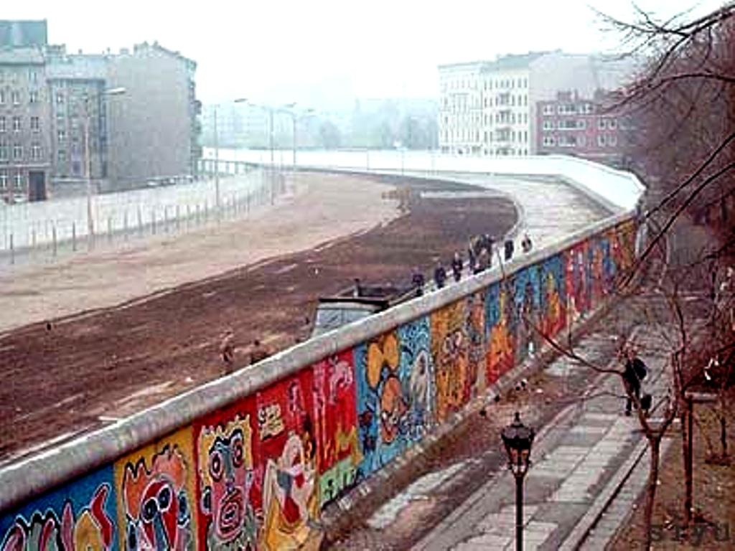
Bước 2: HS thực hiện nhiệm vụ học tập.
- HS trả lời câu hỏi.
- GV hướng dẫn, theo dõi, hỗ trợ HS nếu cần thiết
Bước 3: Báo cáo kết quả hoạt động
- GV mời đại diện HS trả lời câu hỏi.
- GV mời HS khác nhận xét, bổ sung.
B4: Kết luận, nhận định (GV)
- Nhận xét câu trả lời của HS, chốt kiến thức, chuyển dẫn vào hoạt động hình thành kiến thức mới.
- Viết tên bài, nêu mục tiêu chung của bài và dẫn vào HĐ tiếp theo.
Sự kiện Bức tường Béc-lin sụp đổ (11 – 1989) là một trong những biểu tượng cho sự kết thúc của Chiến tranh lạnh. Chiến tranh lạnh kết thúc đã mở ra những xu thế phát triển mới của thế giới. Đó là những xu thế nào? Vì sao xu thế đa cực trở thành xu hướng chính trong quan hệ quốc tế sau Chiến tranh lạnh?
Hãy chia sẻ những điều em biết về trật tự thế giới sau Chiến tranh lạnh sau bài học hôm nay.
HOẠT ĐỘNG 2. HÌNH THÀNH KIẾN THỨC MỚI
1. Các xu thế phát triển chính của thế giới sau Chiến tranh lạnh
a. Mục tiêu- - Nêu được xu thế phát triển chính của thế giới sau Chiến tranh lạnh.
b. Nội dung: HS quan sát máy chiếu, sử dụng SGK để tìm hiểu nội dung kiến thức theo yêu cầu của GV.
c. Sản phẩm: HS hoàn thành tìm hiểu kiến thức
d. Tổ chức thực hiện

Hoạt động dạy – học | Sản phẩm dự kiến
B1: Chuyển giao nhiệm vụ (GV)  Nhiệm vụ 1: GV yêu cầu HS thảo luận nhóm và Hoàn thành phiếu học tập sau  Các xu thế Biểu hiện và Lấy ví dụ  Xu thế lấy phát triển kinh tế là trọng tâm  Xu thế toàn cầu hóa  Xu thế đối thoại hợp tác trong quan hệ quốc tế  Nhiệm vụ 2: Cá nhân  ? Kể tên một số công ty đa quốc gia trên thế giới  B2: Thực hiện nhiệm vụ  GV hướng dẫn HS trả lời  HS: Quan sát ngữ liệu trong SGK để trả lời câu hỏi.  - GV hướng dẫn HS đọc thông tin trong SGK.  GV cung cấp 1 số hình ảnh tư liệu  Nhiệm vụ 1  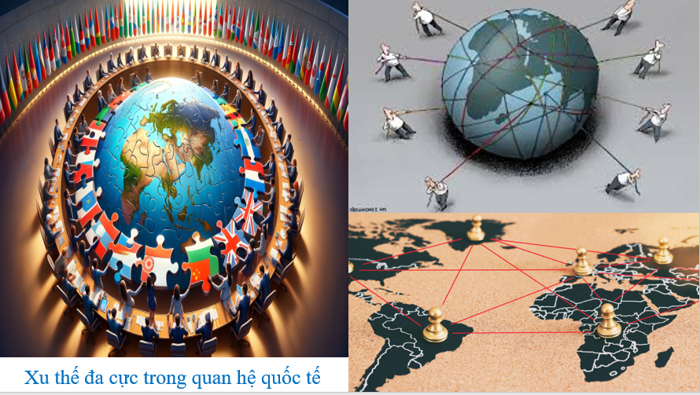  Trong tác phẩm "The Rise and Fall of the Great Powers" (Sự trỗi dậy và suy tàn của các cường quốc), nhà sử học Mỹ – Pôn Ken-nơ-đi đã nhấn mạnh, các nguồn lực kinh tế, sự phát triển khoa học – kĩ thuật, sức mạnh quân sự tạo nên sức mạnh tổng hợp của đất nước, quyết định vị trí quyền lực của đất nước trong cục diện thế giới. Sự phát triển hay suy thoái của các yếu tố này tạo nên sự hưng thịnh và suy vong không chỉ của các cường quốc mà cả các quốc gia khác trong một thế giới phức tạp, đan xen và phụ thuộc nhau.  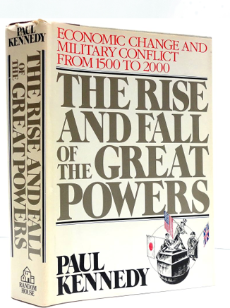  Các nước điều chỉnh chiến lược, lấy hợp tác phát triển kinh tế làm trọng tâm. Cạnh tranh sức mạnh tổng hợp, đặc biệt trong lĩnh vực kinh tế, khoa học kĩ thuật, thay thế cho chạy đua vũ trang trong Chiến tranh lạnh.  Từ năm 1986, Việt Nam bắt đầu công cuộc Đổi mới, xây dựng nền kinh tế thị trường định hướng xã hội chủ nghĩa, được xếp trong nhóm những nền kinh tế có tốc độ tăng trưởng cao nhất thế giới, đồng thời gắn kết phát triển kinh tế với tiến bộ và công bằng xã hội.  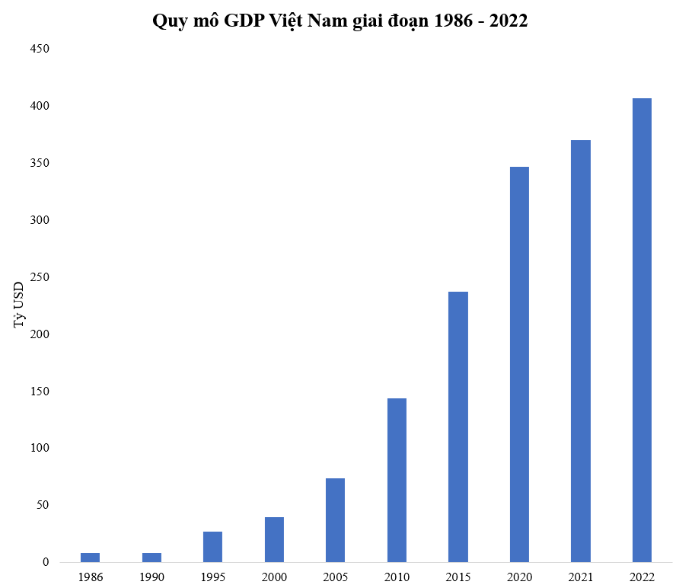  Toàn cầu hoá là quá trình gia tăng mạnh mẽ của những mối liên hệ, sự phụ thuộc, tác động lẫn nhau giữa các quốc gia, dân tộc và khu vực trên phạm vi toàn cầu. Về kinh tế, toàn cầu hoá là quá trình kết nối các nền kinh tế trên khắp thế giới về thương mại, đầu tư, tài chính, dịch vụ, phân công lao động,...  Biểu hiện của xu thế này là quan hệ giữa các nước được điều chỉnh theo chiều hướng tăng cường đối thoại, giải quyết bất đồng bằng thương lượng hoà bình, phù hợp với lợi ích quốc gia của mỗi nước.  Nhiệm vụ 2  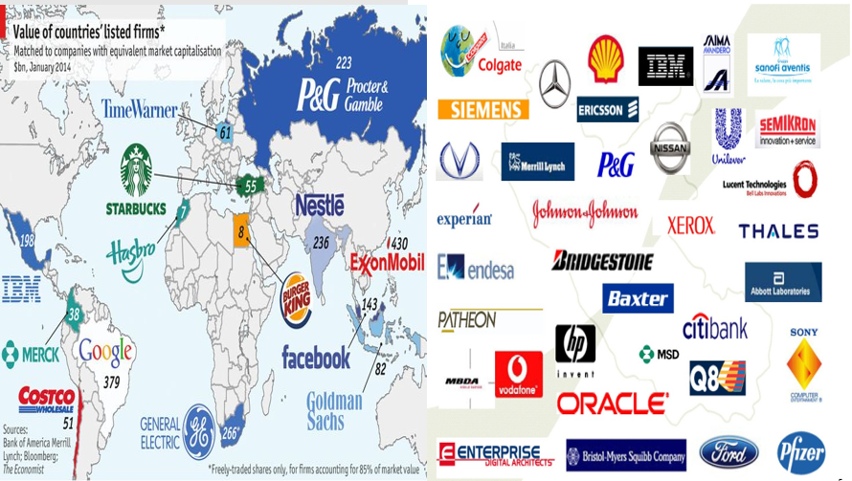  B3: Báo cáo kết quả hoạt động.  GV yêu cầu HS trả lời.  HS trả lời câu hỏi của GV.  Dự kiến sản phẩm  Các xu thế Biểu hiện và Lấy ví dụ  Xu thế lấy phát triển kinh tế là trọng tâm Sau Chiến tranh lạnh, hầu hết các quốc gia trên thế giới đều tập trung vào ưu tiên phát triển kinh tế, tăng cường tiềm lực, sức mạnh quốc gia, đồng thời nâng cao đời sống người dân.  Xu thế toàn cầu hóa Sự kết thúc Chiến tranh lạnh và Trật tự thế giới hai cực I-an-ta, cùng với sự phát triển của cách mạng khoa học – công nghệ đã thúc đẩy mạnh mẽ quá trình toàn cầu hoá.  Xu thế đối thoại hợp tác trong quan hệ quốc tế Nhu cầu ổn định để phát triển kinh tế, đặc biệt là xu thế toàn cầu hoá đã thúc đẩy xu thế đối thoại, cùng hợp tác, thay cho xu thế đối đầu giữa các nước có chế độ chính trị khác nhau trong quan hệ quốc tế.  B4: Kết luận, nhận định (GV)  GV bổ sung phần phân tích nhận xét, đánh giá, kết quả thực hiện nhiệm vụ học tập của học sinh. Chính xác hóa các kiến thức đã hình thành cho học sinh. | 1. Các xu thế phát triển chính của thế giới sau Chiến tranh lạnh  Sau khi chiến tranh lạnh kết thúc thế giới phát triển theo những xu thế chính sau:  - Xu thế lấy phát triển kinh tế là trọng tâm:  Sau Chiến tranh lạnh, hầu hết các quốc gia trên thế giới đều tập trung vào ưu tiên phát triển kinh tế, tăng cường tiềm lực, sức mạnh quốc gia, đồng thời nâng cao đời sống người dân.  - Xu thế toàn cầu hóa: Sự kết thúc Chiến tranh lạnh và Trật tự thế giới hai cực I-an-ta, cùng với sự phát triển của cách mạng khoa học – công nghệ đã thúc đẩy mạnh mẽ quá trình toàn cầu hoá.  - Xu thế đối thoại, hợp tác trong quan hệ quốc tế: Nhu cầu ổn định để phát triển kinh tế, đặc biệt là xu thế toàn cầu hoá đã thúc đẩy xu thế đối thoại, cùng hợp tác, thay cho xu thế đối đầu giữa các nước có chế độ chính trị khác nhau trong quan hệ quốc tế.

HOẠT ĐỘNG 3. LUYỆN TẬP
a) Mục tiêu: Vận dụng kiến thức của bài học vào việc làm bài tập cụ thể.
b) Nội dung: HS suy nghĩ cá nhân trả lời câu hỏi của GV
c) Sản phẩm: Câu trả lời đúng của HS
d) Tổ chức thực hiện
B1: Chuyển giao nhiệm vụ: HS trả lời các câu hỏi sau
Câu 1: Trong cuộc gặp gỡ không chính thức ở Manta (Địa Trung Hải, 12/1989), Tổng Bí thư Đảng Cộng sản Liên Xô và Tổng thống Mĩ đã cùng tuyên bố
A. chấm dứt việc chạy đua vũ trang. B : chấm dứt Chiến tranh lạnh.
C : hạn chế vũ khí hạt nhân hủy diệt. D : giữ gìn hòa bình, an ninh cho nhân loại.
Câu 2: Những vấn đề toàn cầu đang đặt ra hiện nay như môi trường, bệnh tật, xung đột, chiến tranh, ... đã đặt ra yêu cầu gì đối với các nước?
A : Hợp tác cùng nhau giải quyết. B : Thành lập phe liên minh.
C : Hợp tác với quốc gia mạnh nhất. D : Thành lập tổ chức bảo vệ hòa bình.
Câu 3. Trật tự thế giới mới đang trong quá trình hình thành theo xu hướng
A : Đơn cực B : Hai cực C : Ba cực D : Đa cực
Câu 4. Hầu như các quốc gia đều điều chỉnh chiến lược phát triển, tập trung vào phát triển
A : Quân sự B : Chính trị C : Kinh tế D : Văn hóa
Câu 5: Dưới tác động của cuộc cách mạng khoa học công nghệ thế giới diễn ra xu thế gì?
A : Toàn cầu hóa B : Chiến tranh khu vực C : Hòa bình. D : Đối đầu.
B2: Thực hiện nhiệm vụ
- HS xác định yêu cầu của GV
- GV hướng dẫn cho HS trả lời câu hỏi
B3: Báo cáo kết quả hoạt động
- GV yêu cầu HS trả lời câu hỏi.
- HS trình bày, theo dõi, nhận xét, đánh giá và bổ sung cho bài của bạn (nếu cần)
Sản phẩm dự kiến
Câu | 1 | 2 | 3 | 4 | 5
TL | B | A | D | C | A
B4: Kết luận, nhận định: GV nhận xét bài làm của HS.
HOẠT ĐỘNG 4. VẬN DỤNG
a) Mục tiêu: Củng cố và mở rộng kiến thức nội dung của bài học cho HS
b) Nội dung: GV giao nhiệm vụ, HS thực hiện nhiệm vụ.
c) Sản phẩm: Bài làm của HS.
d) Tổ chức thực hiện
B1: Chuyển giao nhiệm vụ: (GV giao bài tập)
Bài tập:
Theo em để trở thành một cực trong thế giới đa cực các quốc gia cần phải làm gì?
B2: Thực hiện nhiệm vụ
- GV hướng dẫn các em tìm hiểu yêu cầu của đề.
- HS đọc và xác định yêu cầu của bài tập.
B3: Báo cáo kết quả hoạt động
- GV hướng dẫn các em cách nộp sản phẩm cho GV sau khi hoàn thành.
- HS làm bài tập ra giấy và nộp lại cho GV theo hướng dẫn.
B4: Kết luận, nhận định (GV)
- Nhận xét ý thức làm bài của HS, nhắc nhở những HS không nộp bài hoặc nộp bài không đúng qui định (nếu có).
- Dặn dò HS những nội dung cần học ở nhà và chuẩn bị cho bài học sau.

******************************

